**Data Visualization in Spreadsheets**

**Using Sheets as a Business Intelligence Platform**

#### **Using VLOOKUP with data validation**

## 1.  [1.] Using VLOOKUP with data validation [DÜŞEYARA'yı veri doğrulama ile kullanma]

Now that you have your named ranges and data validation sorted, it's time to add a VLOOKUP formula to the mix. [Artık adlandırılmış aralıklarınızı ve veri doğrulamanızı sıraladığınıza göre, karışıma bir DÜŞEYARA formülü eklemenin zamanı geldi.]

## 2. [2.] VLOOKUP [vlookup]

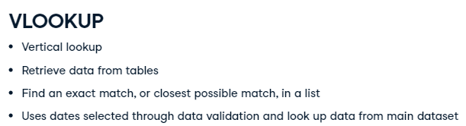

VLOOKUP means vertical lookup. [DÜŞEYARA dikey arama anlamına gelir.] It's perfect for retrieving data from tables. [Tablolardan veri almak için mükemmeldir.] You can use it to find an exact match, or the closest possible match, in a list. [Bir listede tam eşleşmeyi veya mümkün olan en yakın eşleşmeyi bulmak için kullanabilirsiniz.] The VLOOKUP will use the dates selected through data validation and look up the relevant data from the main dataset. [DÜŞEYARA, veri doğrulama yoluyla seçilen tarihleri ​​kullanacak ve ana veri kümesinden ilgili verileri arayacaktır.]

## 3. [3.] Adding the VLOOKUP [DÜŞEYARA ekleme]

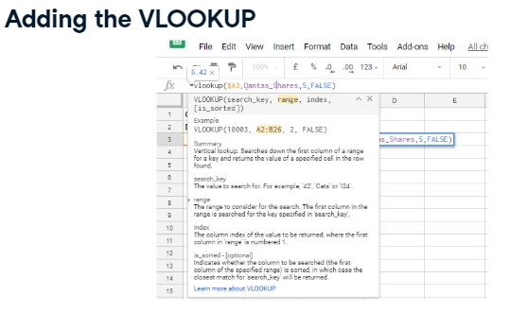

For VLOOKUP to work correctly your table must be sorted in ascending order by the first column. [DÜŞEYARA'nın düzgün çalışması için tablonuzun ilk sütuna göre artan düzende sıralanması gerekir.] As with all formulas in spreadsheets, help is there for you if you need it. [Elektronik tablolardaki tüm formüllerde olduğu gibi, ihtiyacınız olursa yardım da yanınızda.] Once you start typing in your VLOOKUP formula, a help box will appear with more information. [DÜŞEYARA formülünüzü yazmaya başladığınızda, daha fazla bilgi içeren bir yardım kutusu görünecektir.]

## 4. [4.] VLOOKUP arguments [DÜŞEYARA bağımsız değişkenleri]

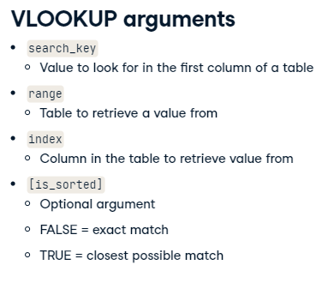

The arguments for the VLOOKUP are search underscore key, range, index, and is underscore sorted. search underscore key is the value to look for in the first column of a table, or, in this case, the date the user has selected. range refers to the table from which to retrieve a value. index is the column in the table from which the value is to be retrieved. is underscore sorted is an optional argument, where FALSE means exact match and TRUE means closest possible match. [DÜŞEYARA için bağımsız değişkenler, arama alt çizgi anahtarı, aralık, dizindir ve alt çizgi ile sıralanmıştır. arama alt çizgi anahtarı, bir tablonun ilk sütununda aranacak değer veya bu durumda kullanıcının seçtiği tarihtir. aralık, bir değerin alınacağı tabloyu ifade eder. index, tablodaki değerin alınacağı sütundur. alt çizgi ile sıralanmıştır, isteğe bağlı bir bağımsız değişkendir; burada YANLIŞ, tam eşleşme anlamına gelir ve DOĞRU, olası en yakın eşleşme anlamına gelir.]

## 5. [5.] Partial absolution [Kısmi af]

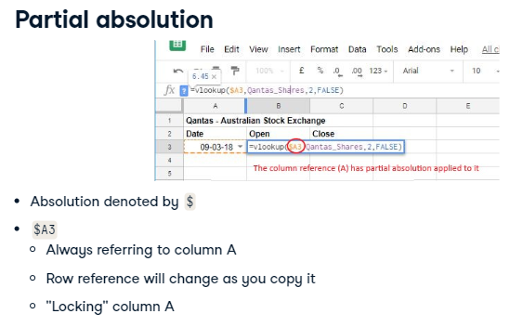

Here's how it works. [İşte nasıl çalıştığı.] When you enter the formula in B3, the VLOOKUP will look at the date in A3, go to the named table in the dataset, and return the data in the specified column. [Formülü B3'e girdiğinizde, DÜŞEYARA A3'teki tarihe bakar, veri kümesindeki adlandırılmış tabloya gider ve belirtilen sütundaki verileri döndürür.] In this case, you want the data for the Open column, column 2. [Bu durumda, Aç sütunu, sütun 2 için verileri istiyorsunuz.] You will need to use partial cell absolution in your A3 reference of the formula. [Formülün A3 referansında kısmi hücre affını kullanmanız gerekecektir.] Absolution is denoted by a dollar sign. [Absolution dolar işareti ile gösterilir.] Placing a dollar sign in front of the column reference A will ensure that if you copy the formula you will always be referring to column A, but the row reference will change as you copy it down. [A sütun referansının önüne bir dolar işareti yerleştirmek, formülü kopyalarsanız her zaman A sütununa atıfta bulunmanızı sağlar, ancak kopyaladığınızda satır referansı değişir.] You can think of it as locking column A. [Bunu A sütununu kilitleme olarak düşünebilirsiniz.] Since the row reference 3 is not locked in this formula, it will move when you copy the formula down the page. [Bu formülde satır referansı 3 kilitli olmadığından, formülü sayfanın aşağısına kopyaladığınızda hareket edecektir.]

## 6. [6.] Copying your formula [Formülünüzü kopyalama]

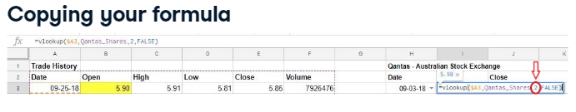

This slide shows the column reference 2 highlighted in the formula. [Bu slayt, formülde vurgulanan sütun referansı 2'yi gösterir.] The beauty of using partial cell absolution and a named range with this formula is that if you copied it one column to the right, the only part of the formula you need to change is the column reference that you wish the data to come from. [Bu formülle kısmi hücre affı ve adlandırılmış bir aralık kullanmanın güzelliği, eğer onu bir sütun sağa kopyalarsanız, formülün değiştirmeniz gereken tek kısmı, verilerin gelmesini istediğiniz sütun referansıdır.]

## 7. [7.] Pasting the formula [formülü yapıştırma]

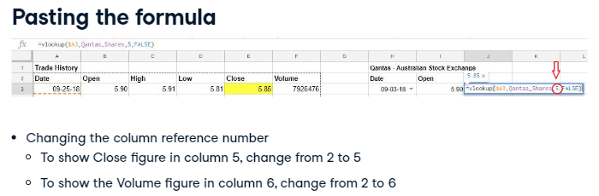

If you wanted to show the Close figure in column 5 of your dataset, you would change the column reference number in the formula from 2 to 5. [Veri kümenizin 5. sütununda Kapat rakamını göstermek isterseniz, formüldeki sütun referans numarasını 2'den 5'e değiştirirsiniz.] If you wanted to show the Volume figure, you would change the 2 to a 6. [Hacim rakamını göstermek isterseniz, 2'yi 6'ya değiştirirsiniz.]

## 8. [8.] Creating the line plot [Çizgi grafiği oluşturma]

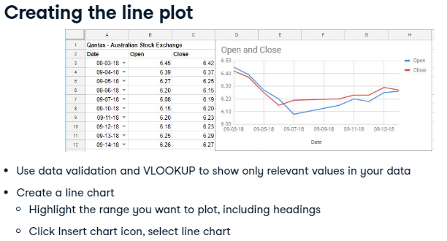

By using a combination of data validation and VLOOKUP, you can allow a user to pick dates from a list to show only the relevant values in your data snapshot and then create a chart from that. [Veri doğrulama ve DÜŞEYARA kombinasyonunu kullanarak, bir kullanıcının yalnızca veri anlık görüntünüzdeki ilgili değerleri göstermesi için bir listeden tarih seçmesine ve ardından bundan bir grafik oluşturmasına izin verebilirsiniz.] A line chart represents a series of data points so, in this case, it is perfect for your task. [Çizgi grafik bir dizi veri noktasını temsil eder, bu nedenle bu durumda göreviniz için mükemmeldir.] To create this chart, highlight the range you want to plot, including headings, click the Insert chart icon on your toolbar and select line chart. [Bu grafiği oluşturmak için, başlıklar dahil olmak üzere çizmek istediğiniz aralığı vurgulayın, araç çubuğunuzdaki Grafik ekle simgesini tıklayın ve çizgi grafiği seçin.] Once you have the correct chart, resize it so it does not overlay your data. [Doğru grafiğe sahip olduğunuzda, verilerinizi kaplamayacak şekilde yeniden boyutlandırın.]

## 9. [9.] Have a go! [Gidin!]

Have a go at inserting a VLOOKUP formula into your dashboard and creating a line chart. [Kontrol panelinize bir DÜŞEYARA formülü eklemeyi ve bir çizgi grafiği oluşturmayı deneyin.]

#### (1) Creating and testing the data validation

With your data optimized and your named ranges set up, in this task you will set up a data validation to allow a user to select a date from a list.

##### Instructions

* In Sheet1, enter in the heading 'SM8 Smart Marine Systems ASX' in cell A15.
* Starting in A16 (through to E16), enter in the column headings Date, Open, High, Low and Close.
* In the same sheet, select the cells A17:A26 and create a data validation using the named range Dates.
  + With your cells selected, you can set a new data validation by selecting 'Data' and then 'Data validation' from the menu.
  + Be sure to use the 'List from a range' setting, and provide your named range.
  + Use the data validation settings to also ensure the following text is available for those who need help: 'Select a date from the list to see Opening and Closing prices'.

#### Adding the calculation

Your next task is to select the dates you want and then add in a VLOOKUP calculation to look at the date selected and find an exact match for the Open, High, Low, and Close Data from your dataset.

Remember that VLOOKUP() will take four arguments.

1. The search key (in this case, the date in Column A).
2. The range of data to search (in this case, the data in the sheet ASX Data).
3. The column index to retrieve where 1 is the column of your search key, and subsequent columns are those that you are trying to access (i.e. 2, 3, 4, and 5).
4. Whether you want an exact match, which can be specified by providing FALSE.

##### Instructions

* Fill in the empty dates in cells A25 and A26 with 10-09-17 and 10-10-17 (respectively), using the list provided through the data validation.
* In cell B17 use VLOOKUP() to look for the date in your dataset and show the corresponding Open data. Then, copy the formula down through the rest of the column. Don't forget to use partial absolution to make it easy to copy your formula to other cells!
* Repeat the process in cells C17, D17, and E17 to look for the figures in the dataset that correspond to the column headings (again, copying the formulas down through the respective columns).

#### (3) Creating the line plot

Now that you are just showing a snapshot of your data in your Dashboard you can chart it.

In this task you will create a line chart from your statistics to show the Open and Close prices for dates selected from the data validation you created earlier.

##### Instructions

* Highlight the Dates, Open, and Close data and create a line chart.
* Resize it so it is to the right of your data.